PARTICULIER LOUE STUDIO MEUBLE CENTRE LARDENNE

CALME - TERRASSE – FIBRE – 22m2

470 Euros charges comprises

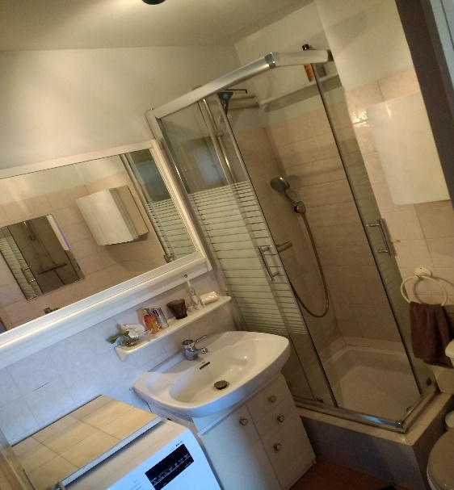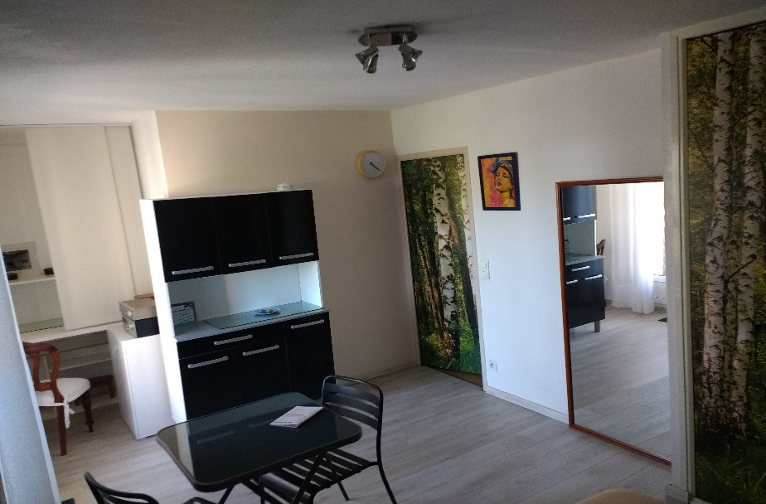

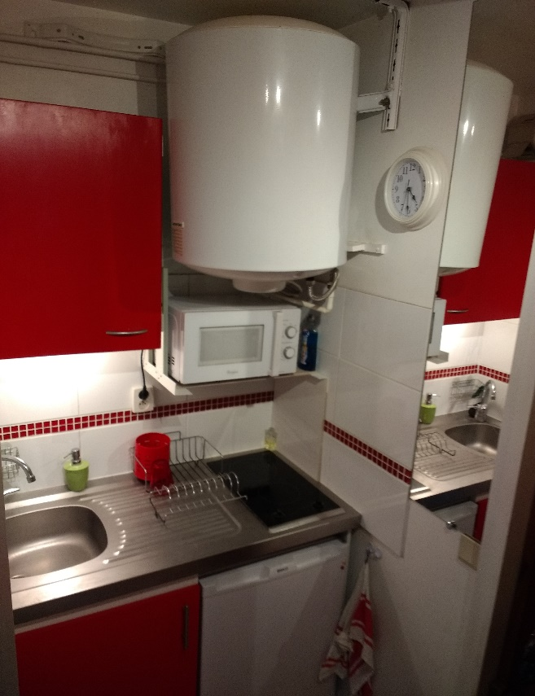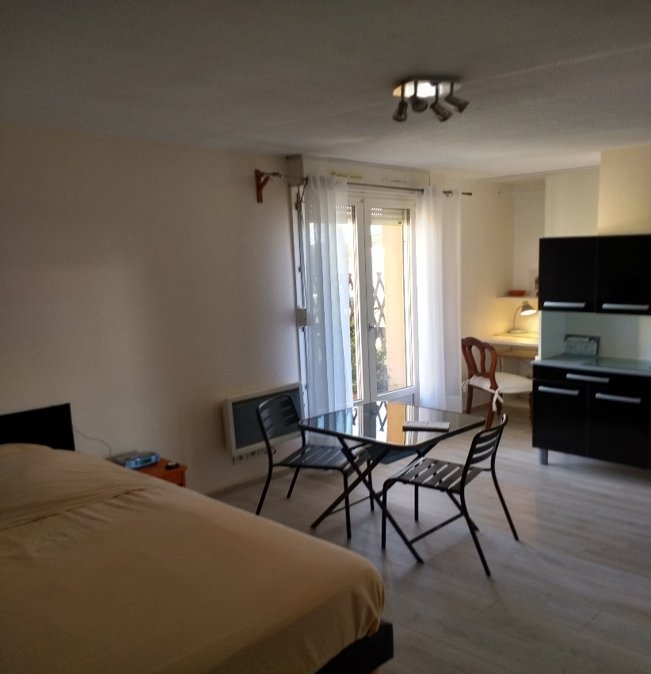

Particulier loue à LARDENNE (2 rue de la Llagone) Studio

Refait à neuf dans résidence sécurisée.

2er étage avec, cuisine séparée / SdB avec lave-linge / Coin bureau avec fibre.

terrasse & place de parking sécurisée.

Références sérieuses et caution parentale exigées

Contact : 06 19 37 47 74